Хайкин Олег P3131

Домашняя работа №5

Вариант: 58

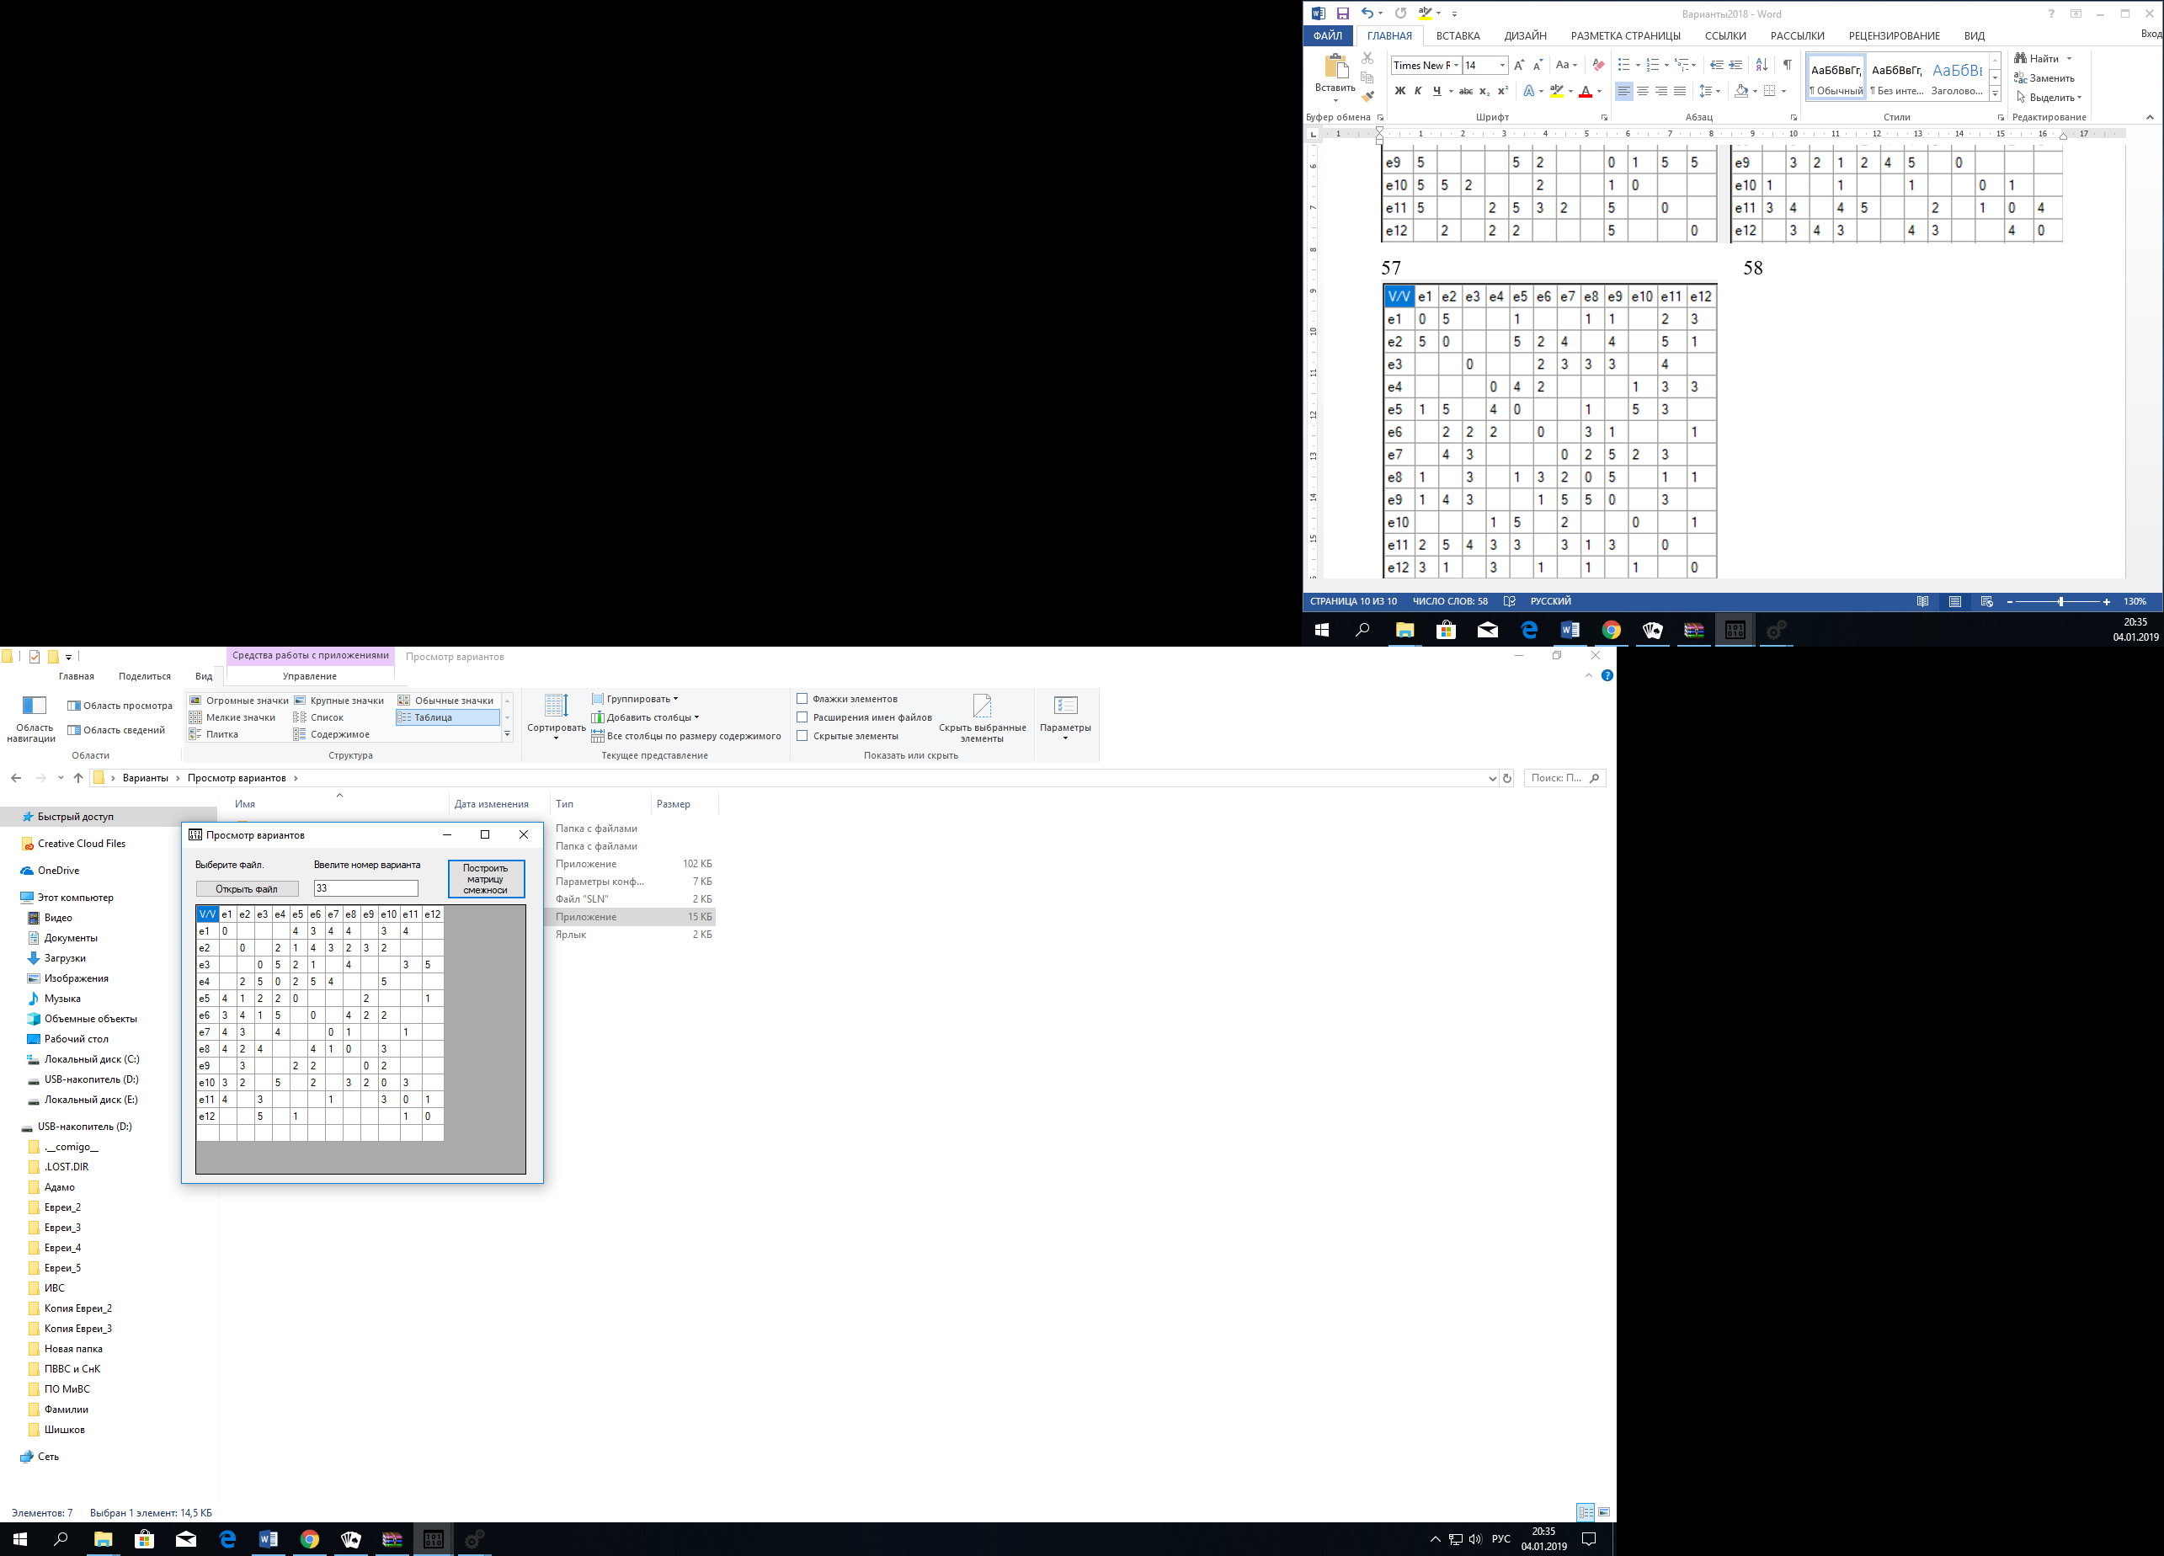

R(G1):

|  |  |  |  |  |  |  |  |  |  |  |  |  |  |
| --- | --- | --- | --- | --- | --- | --- | --- | --- | --- | --- | --- | --- | --- |
| V/V | E1 | E2 | E3 | E4 | E5 | E6 | E7 | E8 | E9 | E10 | E11 | E12 | P(e) |
| E1 | 0 |  |  |  | 1 | 1 | 1 | 1 |  | 1 | 1 |  | 6 |
| E2 |  | 0 |  | 1 | 1 | 1 | 1 | 1 | 1 | 1 |  |  | 7 |
| E3 |  |  | 0 | 1 | 1 | 1 |  | 1 |  |  | 1 | 1 | 6 |
| E4 |  | 1 | 1 | 0 | 1 | 1 | 1 |  |  | 1 |  |  | 6 |
| E5 | 1 | 1 | 1 | 1 | 0 |  |  |  | 1 |  |  | 1 | 6 |
| E6 | 1 | 1 | 1 | 1 |  | 0 |  | 1 | 1 | 1 |  |  | 7 |
| E7 | 1 | 1 |  | 1 |  |  | 0 | 1 |  |  | 1 |  | 5 |
| E8 | 1 | 1 | 1 |  |  | 1 | 1 | 0 |  | 1 |  |  | 6 |
| E9 |  | 1 |  |  | 1 | 1 |  |  | 0 | 1 |  |  | 4 |
| E10 | 1 | 1 |  | 1 |  | 1 |  | 1 | 1 | 0 | 1 |  | 7 |
| E11 | 1 |  | 1 |  |  |  | 1 |  |  | 1 | 0 | 1 | 5 |
| E12 |  |  | 1 |  | 1 |  |  |  |  |  | 1 | 0 | 3 |

R(G2):

|  |  |  |  |  |  |  |  |  |  |  |  |  |  |
| --- | --- | --- | --- | --- | --- | --- | --- | --- | --- | --- | --- | --- | --- |
| V/V | X1 | X2 | X3 | X4 | X5 | X6 | X7 | X8 | X9 | X10 | X11 | X12 | P(x) |
| X1 | 0 | 1 | 1 |  |  | 1 | 1 | 1 | 1 |  | 1 |  | 7 |
| X2 | 1 | 0 | 1 | 1 | 1 | 1 |  | 1 |  |  | 1 |  | 7 |
| X3 | 1 | 1 | 0 | 1 |  | 1 |  | 1 |  | 1 | 1 |  | 7 |
| X4 |  | 1 | 1 | 0 |  |  | 1 | 1 | 1 | 1 |  |  | 6 |
| X5 |  | 1 |  |  | 0 | 1 | 1 | 1 |  | 1 |  | 1 | 6 |
| X6 | 1 | 1 | 1 |  | 1 | 0 | 1 |  | 1 |  |  |  | 6 |
| X7 | 1 |  |  | 1 | 1 | 1 | 0 |  |  |  | 1 | 1 | 6 |
| X8 | 1 | 1 | 1 | 1 | 1 |  |  | 0 | 1 |  |  |  | 6 |
| X9 | 1 |  |  | 1 |  | 1 |  | 1 | 0 | 1 |  |  | 5 |
| X10 |  |  | 1 | 1 | 1 |  |  |  | 1 | 0 |  | 1 | 5 |
| X11 | 1 | 1 | 1 |  |  |  | 1 |  |  |  | 0 |  | 4 |
| X12 |  |  |  |  | 1 |  | 1 |  |  | 1 |  | 0 | 3 |

Для графа G1 Σρ(e)=68. Список Ρ(e) = {7,7,7,6,6,6,6,6,5,5,4,3}.

Для графа G2 Σρ(x)=68. Список Ρ(x) = {7,7,7,6,6,6,6,6,5,5,4,3}.

Разобьем вершины обоих графов на классы по их степеням.

|  |  |  |  |  |  |
| --- | --- | --- | --- | --- | --- |
|  | p(e)=p(x)=7 | p(e)=p(x)=6 | p(e)=p(x)=5 | p(e)=p(x)=4 | p(e)=p(x)=3 |
| E | e2,e6,e10 | e1,e3,e4,e5,e8 | e7,e11 | e9 | e12 |
| X | x1,x2,x3 | x4,x5,x6,x7,x8 | x9,x10 | x11 | x12 |

Из таблицы сразу видно следующее соотношение вершин:

|  |  |
| --- | --- |
| E | X |
| E9 | X11 |
| E12 | X12 |

Для определения соответствия вершин с ρ(x)= ρ(y)=5,6,7 попробуем связать вершины из классов с ρ(x)=ρ(y)=4 и ρ(x)=ρ(y)=3 с неустановленными вершинами.

|  |  |  |  |
| --- | --- | --- | --- |
| E | | X | |
| E9 | E2  E5  E6  E10  E3  E11 | X1  X2  X3  X7  X5  X10 | X11 |
| E12 | X12 |

Анализ связей вершин показывает соответствие вершин E5 и X7 (соединены с установленными вершинами E9=X11 и E12=X12). С учетом этого:

|  |  |  |  |
| --- | --- | --- | --- |
| E | | X | |
| E9 | E2  E6  E10  E3  E11  E1  E4 | X1  X2  X3  X5  X10  X4  X6 | X11 |
| E12 | X12 |
| E5 | X7 |

Анализ связей вершин показывает соответствие вершин E2 и X1 (соединены с установленными вершинами E9=X11 и E5=X7); и вершин E3 и X5 (соединены с установленными вершинами E12=X12 и E5=X7. С учетом этого:

|  |  |  |  |
| --- | --- | --- | --- |
| E | | X | |
| E9 | E6  E10  E11  E1  E4  E7  E8 | X2  X3  X10  X4  X6  X8  X9 | X11 |
| E12 | X12 |
| E5 | X7 |
| E2 | X1 |
| E3 | X5 |

Анализ связей вершин показывает соответствие вершин E6 и X2 (соединены с установленными вершинами E9=X11, E2=X1 и E3=X5); вершин E10 и X3 (соединены с установленными вершинами E9=X11 и E2=X1); вершин E11 и X10 (единственные соединены с E12=X12); вершин E1 и X4 (единственные соединены только с E5=X4); вершин E4 и X6 (соединены с установленными вершинами E5=X7, E2=X1, E3=X5); вершин E7 и X9 (единственные соединены только с E2=X1); и вершин E8=X8 (соединены с установленными вершинами E2=X1, E3=X5).

Итого:

|  |  |
| --- | --- |
| E | X |
| E1 | X4 |
| E2 | X1 |
| E3 | X5 |
| E4 | X6 |
| E5 | X7 |
| E6 | X2 |
| E7 | X9 |
| E8 | X8 |
| E9 | X11 |
| E10 | X3 |
| E11 | X10 |
| E12 | X12 |

Т.е. графы G1 и G2 изоморфны.